UNIVERSIDADE DO VALE DO SAPUCAÍ – UNIVAS

AGENDA SUS

Gabriela Delfino, Anderson Richard da Silva, Jussara Vitor, Alysson José de França Ferreira, Mariane C S Cintra e

POUSO ALEGRE, MG

Sumário

1. INTRODUÇÃO................................................................................. 3
2. COMO SURGIU A IDEIA/ JUSTIFICATIVA..................................... 4
3. DESENVOLVIMENTO TÉCNICO.................................................... 5
4. CONCLUSÃO.................................................................................. 10
5. REFERÊNCIAS BIBLIOGRÁFICAS................................................ 11

1 – INTRODUÇÃO

A proposta é a criação do "**Agenda SUS**", um aplicativo que visa solucionar a falta de praticidade no agendamento de consultas em postos de saúde de bairros, complementando o aplicativo já existente do SUS. Focado na otimização da praticidade e na comodidade desses agendamentos. A "**Agenda SUS**" será integrada ao aplicativo do SUS e permitirá que os usuários realizem seus agendamentos de forma mais simples, eficiente e acessível.

2 – COMO SURGIU A IDEIA / JUSTIFICATIVA

A equipe comentou que, apesar do aplicativo do SUS oferecer diversas funcionalidades, a praticidade no agendamento de consultas ainda é limitada, especialmente em postos de saúde dos bairros. O processo muitas vezes exige deslocamentos e filas, tornando a experiência mais difícil para os usuários.

A partir dessa observação, surgiu a ideia de complementar o aplicativo do SUS com a “**Agenda SUS**”, uma ferramenta intuitiva, prática e acessível que possibilita a marcação de consultas diretamente pelo celular, de forma rápida e simplificada. Nossa solução visa trazer mais acessibilidade e facilidade, mantendo uma identidade visual já familiar aos usuários do SUS.

3 – DESENVOLVIMENTO TÉCNICO

Para o desenvolvimento do **Agenda SUS**, utilizamos o Figma, uma ferramenta amplamente utilizada para a criação de interfaces e protótipos de aplicativos. Optamos pelo Figma pela sua facilidade de uso colaborativo e por permitir a construção de uma interface moderna, alinhada com as diretrizes de usabilidade e design do SUS. A ferramenta também permitiu que a equipe visualizasse o fluxo completo da experiência do usuário e ajustasse a interface conforme necessário para garantir uma melhor experiência.

O mockup foi desenhado seguindo a identidade visual do SUS, com uma interface simples e acessível, que permite ao usuário navegar de maneira intuitiva. Nosso foco foi garantir que o agendamento de consultas possa ser feito com poucos cliques, direto pelo celular, sem a necessidade de se deslocar ao posto de saúde. O fluxo foi desenvolvido para garantir que qualquer pessoa, independentemente de sua familiaridade com a tecnologia, consiga utilizar o aplicativo com facilidade.

O resultado foi um protótipo que reflete nossa visão de melhorar a acessibilidade dos serviços de saúde e trazer mais praticidade para o usuário final.

1. Incluímos o “Agenda SUS” na tela inicio do Meus SUS Digital

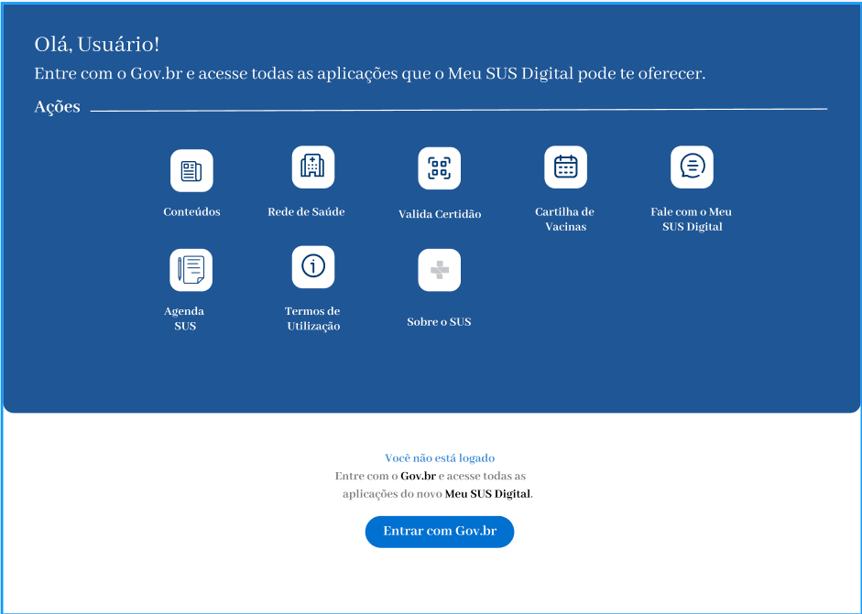

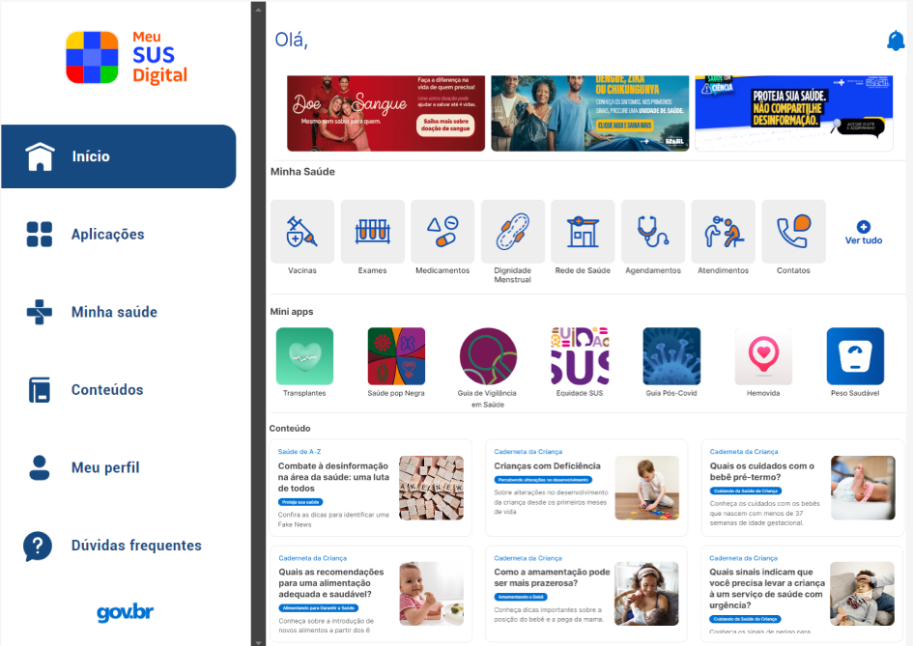

1. Clicando em “Minha saúde” é possível encontrar a opção “Agendamentos”

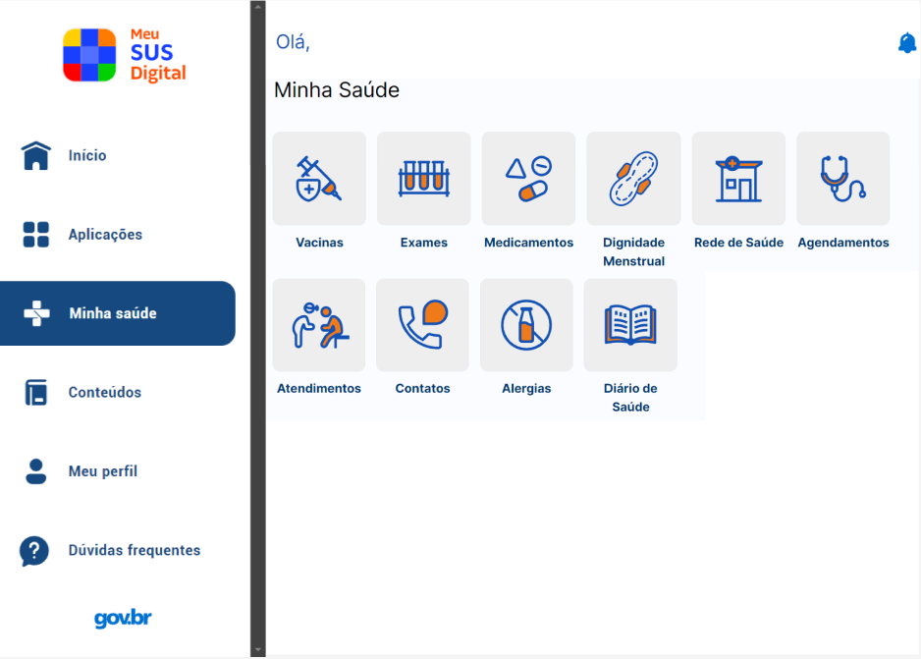

1. Em “Agendamentos” é possível agendar o atendimento na opção “Agendamento Online” e também acompanhar o processo em “Acompanhar Agendamento”

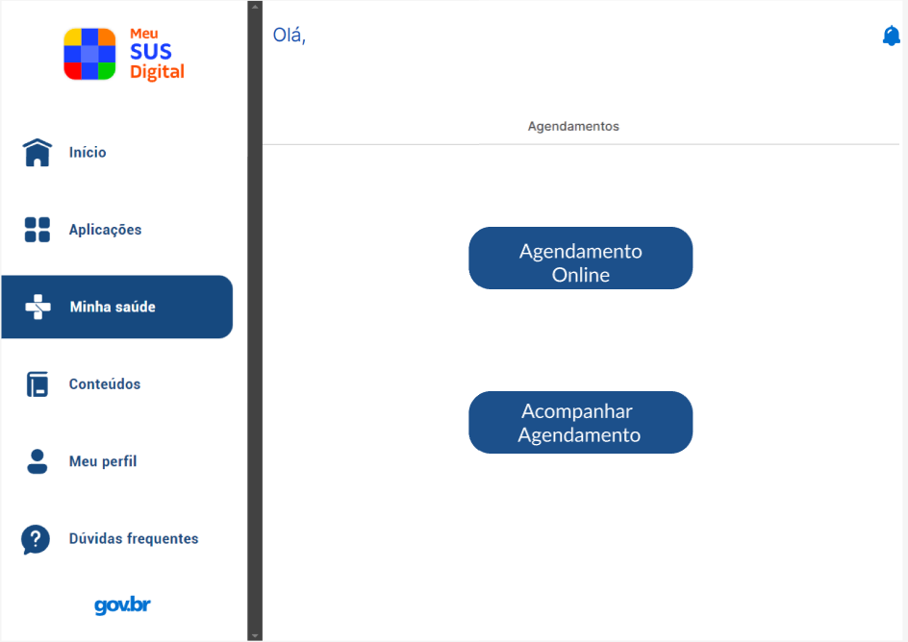

1. Selecionando “Agendamento Online” o usuário é guiado para escolher a unidade de atendimento, escolher data e hora de seu atendimento e também descrever o que está sentindo. Ao entender os sintomas, o sistema pode direcionar o paciente ao especialista correto, clínico como geral, cardiologista, ortopedista, etc., evitando consultas desnecessárias e otimizando o tempo de atendimento.

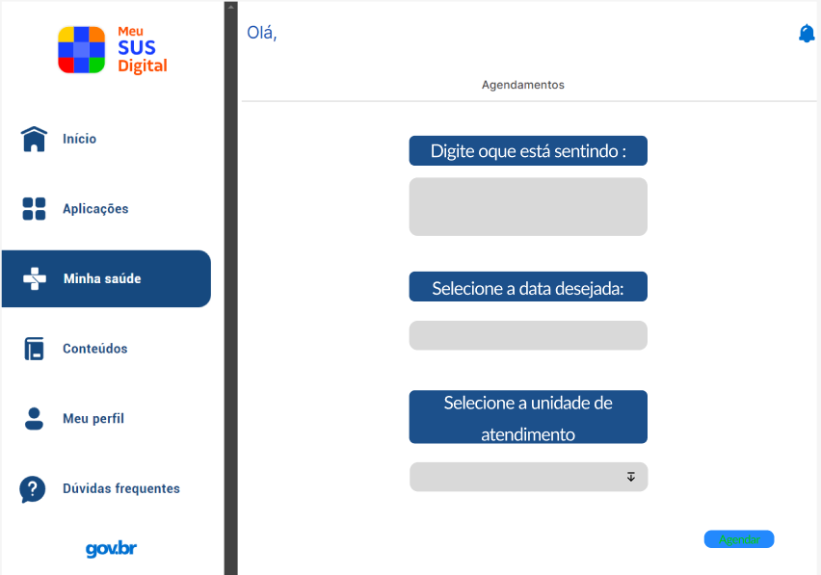

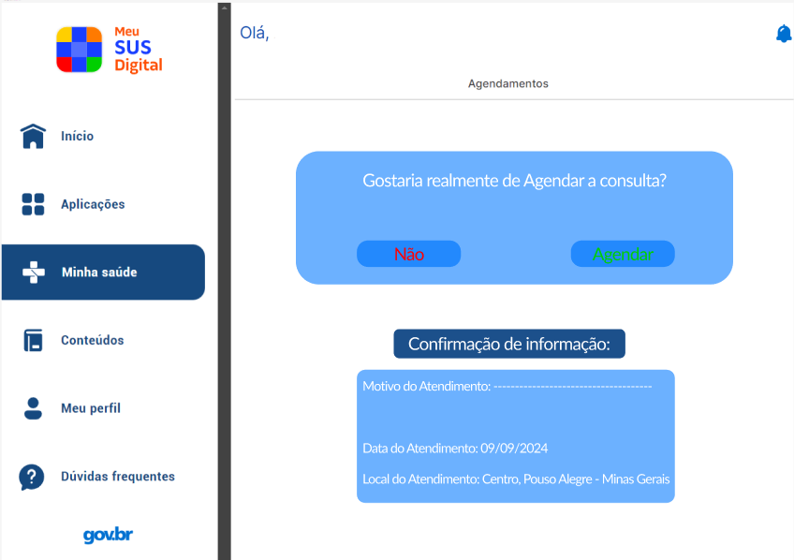

1. Na opção “Acompanhar Agendamento” é possível visualizar a data e hora do seu atendimento.

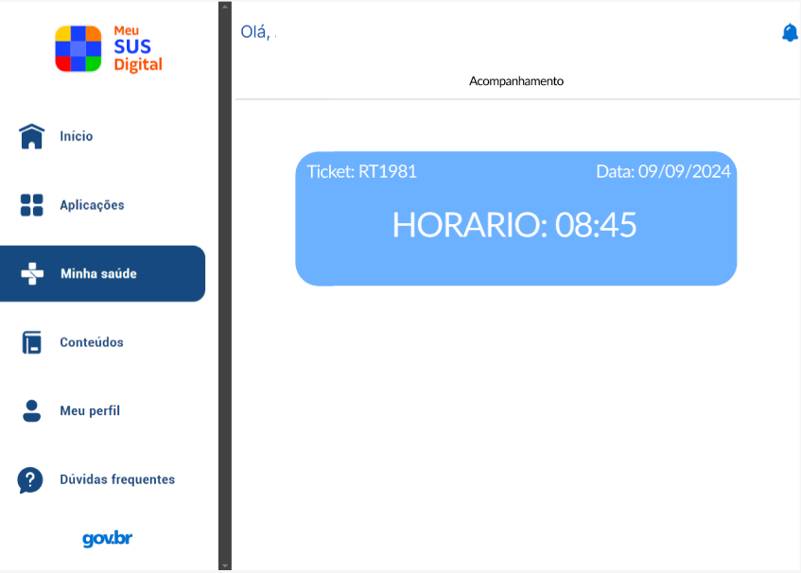

4 – CONCLUSÃO

A **Agenda SUS** representa uma solução prática para um problema comum no sistema de saúde público. Com ele, esperamos reduzir o tempo gasto em filas e posições, ao mesmo tempo que facilitamos o acesso aos serviços de saúde pública.

Nossa proposta visa beneficiar tanto os usuários quanto o próprio sistema, oferecendo uma ferramenta que centraliza e simplifica o agendamento digital e integrado ao aplicativo já existente do SUS. Através de uma interface digital integrada ao aplicativo do SUS, conseguimos criar uma ferramenta que facilita o agendamento de consultas, proporcionando mais comodidade e acessibilidade para os usuários.

Essa solução não só melhora a experiência do usuário como também reduz a sobrecarga nos postos de saúde, uma vez que os agendamentos podem ser feitos remotamente.

REFERÊNCIAS BIBLIOGRÁFICA

**POUSO ALEGRE.**PrAgenda de Consultas nas Unidades Básicas de Saúde

<https://pousoalegre.mg.gov.br/page_carta_de_servicos_individual?tipo_id=1&carta_id=84&categoria_id=10>

**AGÊNCIA BRASIL.**96

<https://agenciabrasil.ebc.com.br/saude/noticia/2018-07/96-dos-usuarios-tiveram-problemas-com-planos-de-saude-diz-pesquisa>